

Инструкция.

Описание интерфейса системы

SAP SRM

**Контроль над документом**

Запись изменений

|  |  |  |  |  |
| --- | --- | --- | --- | --- |
| **Дата** | **Автор** | **Роль/Должность** | **Версия** | **Ссылка на изменение** |
| 10.03.2017 | Моренков Владимир | Бизнес аналитик «Делойт» | 1.0 | Первоначальная версия |
| 25.05.2017 | Пышненко Д.В. | Бизнес аналитик «Делойт» | 2.0 | Версия изменений |

Содержание

1. Описание процесса 4

2. Технические требования 4

3. Описание функционала 5

3.1. Вход в систему. Основной экран 5

3.2. Согласование документов 6

3.3. Фильтры 9

3.4. Способы ввода значений 10

3.5. Персонализация 12

3.6. Дополнительные настройки IE9 13

# Описание процесса

В инструкции описан интерфейс, доступный пользователю в системе SAP SRM и ее основные функции.

# Технические требования

Для использования системы закупок ФТС Перекресток SAP SRM вам рекомендуется использовать интернет-браузер следующих версий:

Таблица 1

|  |  |
| --- | --- |
| **Интернет-браузер** | **Версия** |
| Internet Explorer | Версия 9, 10 и 11 |

Для участия в аукционе необходимо наличие программы Java Runtime Environment 32-bit (Windows x86) актуальной версии. Пакет Java можно скачать с официального сайта: <http://www.java.com/ru/download/index.jsp>.

# Описание функционала

## Вход в систему. Основной экран

При входе в систему через интернет браузер по ссылке <https://sr2wdisp.sap.x5.ru:44300/sap/bc/nwbc> необходимо ввести логин и пароль в соответствующие поля и нажать «Вход в систему».

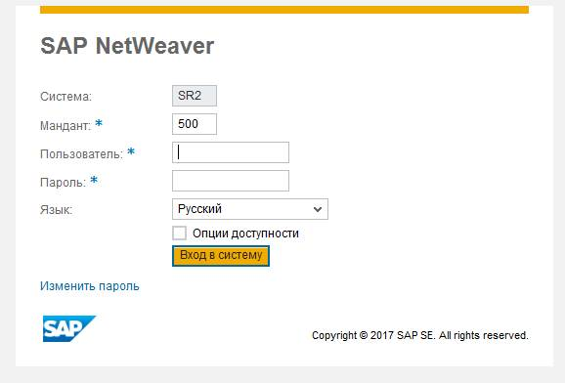

Рисунок

При первоначальном входе в систему, потребуется сменить первоначальный пароль на собственный, введя первоначальный пароль в поле «Актуальный пароль» и новый пароль в поля «Новый пароль» и «Повторить пароль».

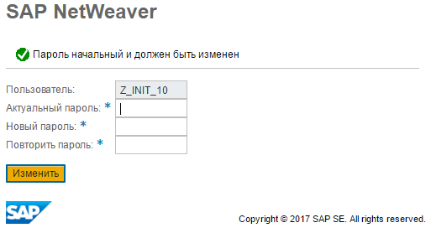

Рисунок

После входа в систему, пользователю станет доступен главный экран системы, на котором находится: «Верхнее меню», «Боковое меню» и «Активный экран».

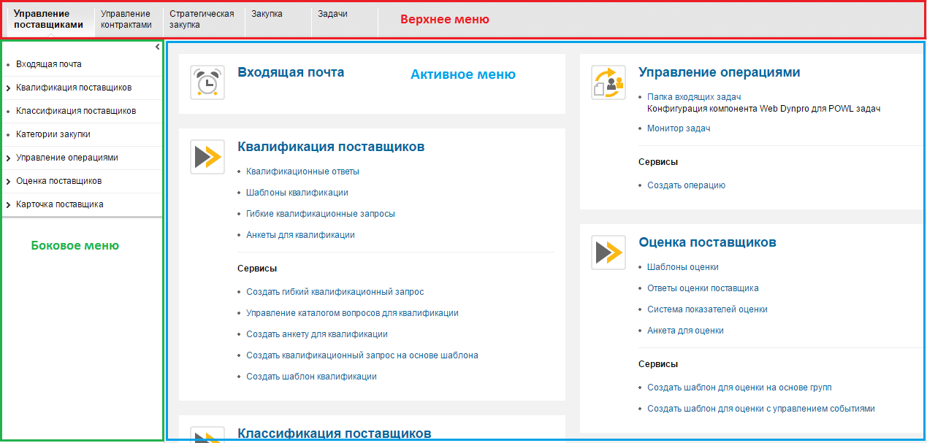

Рисунок

Каждому пункту верхнего меню соответствует определенный набор пунктов бокового меню. Также, некоторые пункты в боковом меню включают в себя подпункты, которые раскрываются при нажатии. При выборе любого пункта верхнего или бокового меню откроется соответствующий активный экран.

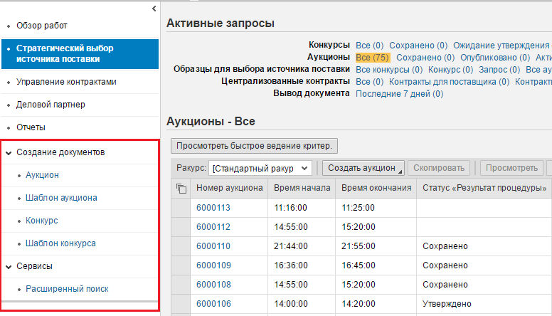

Рисунок

## Согласование документов

В разделе «Обзор работ» находится вся входящая почта сотрудника в системе SAP SRM, например, запросы на согласование корзин покупок или поставщиков. В этом разделе описываются основы работы с интерфейсом почты.

Отмеченные красным переключатели позволяют переключаться между различными типами сообщений. Вкладка «Элементы потока операций» является основной и отображает все бизнес документы, требующие действия пользователя (согласование, утверждение). Другие 2 вкладки отображают служебные системные сообщения, относящиеся к данному пользователю (например, что пользователь назначен заместителем).

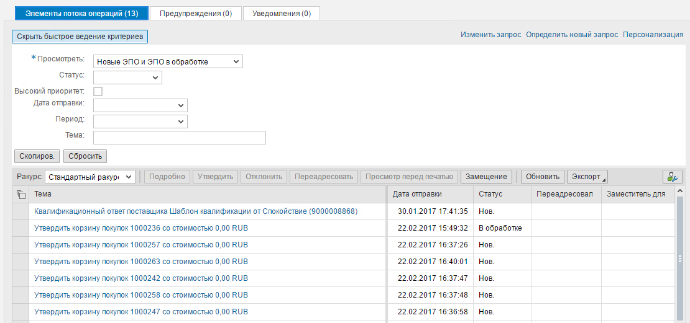

Рисунок

Ниже находится кнопка «Просмотреть быстрое ведение критер.», которая открывает доступ к расширенному поиску по документам входящей почты.



Рисунок



Рисунок

Область, выделенная на Рисунке 7, содержит кнопки управления элементами во входящей почте. Ниже описаны действия, осуществляемые при нажатии на каждую кнопку:

1. Подробно – раскрывает подробную информацию выделенного элемента. Аналогично проваливанию в документ по нажатию на синий текст в «Теме» документа.
2. Утвердить – мгновенно утвердить выбранные документы и отправить следующему согласующему. В случае ошибки, выводится сообщение.
3. Отклонить – мгновенно отклонить выбранные документы и отправить их предыдущему согласующему.
4. Переадресовать – перенаправить запрос другому пользователю.
5. Просмотр перед печатью – просмотр выбранного документа перед печатью.
6. Замещение – настройка заместителя, на случай отсутствия (при отпуске) или на постоянной основе (на случай непредвиденного отсутствия), который сможет обрабатывать задачи текущего пользователя. При нажатии на кнопку открывается окно.

**Важно.** Рекомендуем при первом входе в систему установить замещение на постоянной основе на случай непредвиденного отсутствия.

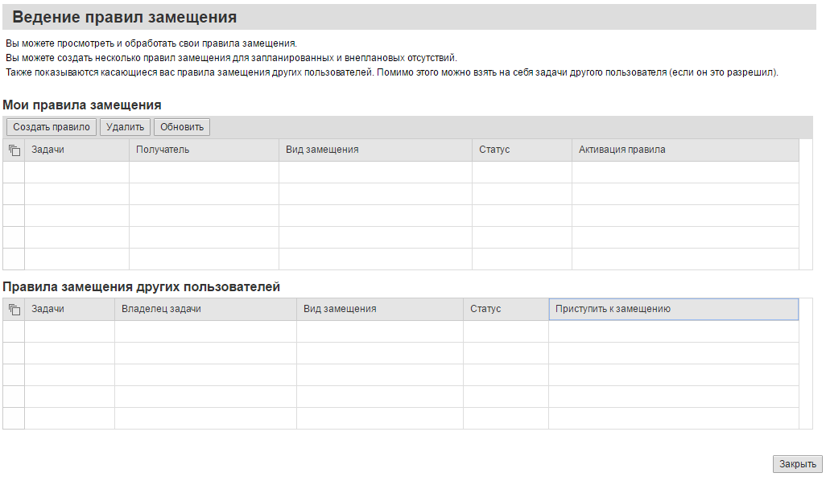

Рисунок

Для создания нового замещения, необходимо нажать кнопку «Создать правило», откроется новое окно создания правила.

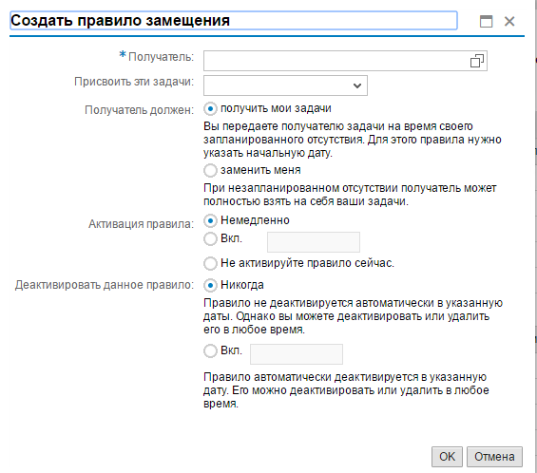

Рисунок

В открывшемся окне требуется указать получателя – заместителя, который будет обрабатывать замещение, а также выбрать параметры замещения, согласно инструкциям на экране, после чего нажать «Ок». Чтобы удалить или деактивировать замещение, нужно выделить строку с ним и нажать «Удалить» или «Деактивировать». При первоначальном входе в систему, необходимо настроить заместителя на случай непредвиденного отсутствия с параметрами.

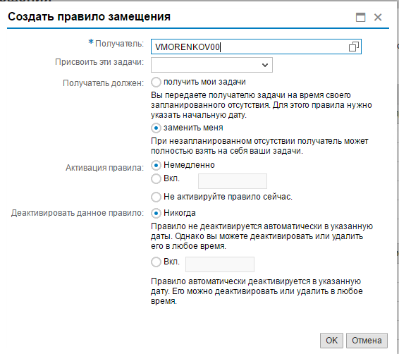

Рисунок

1. Обновить – обновить входящую почту для отображения только актуальных сообщений.
2. Экспорт – выгрузить выбранные элементы в файл Excel.

## Фильтры

Во всех таблицах, выводимых на экран в системе SAP SRM возможно использовать фильтры и сортировку по определенным столбцам. Ниже приведен пример на основе экрана обзор работ.

Для просмотра возможных опций по отображению таблицы относительно столбца, необходимо на нужном столбце нажать левой кнопкой мыши. В результате раскроется список всех действий, которые можно осуществить со столбцом.

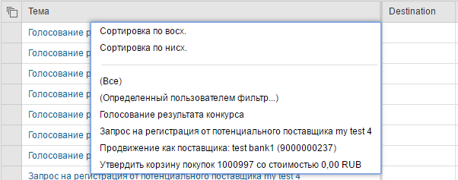

Рисунок

1. Сортировка по восх. – сортирует значения таблицы по данному столбцу от меньшего к большему или от первой буквы алфавита к последней.
2. Сортировка по нисх. – сортирует значения таблицы по данному столбцу от большего к меньшему или от последней буквы алфавита к первой.
3. (Все) – выводит все значения
4. (Определенный пользователем фильтр…) – позволяет установить фильтр в виде любого значения. Возможно использование символа «*» для создания масок, где данный символ обозначает любое количество знаков. Фильтр на примере, выведет все документы, которые начинаются с «Запр» (например, «Запрос на регистрацию поставщика»).

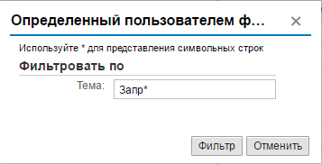

Рисунок

1. Далее в выпадающем меню показаны отдельные значения выбора.

## Способы ввода значений

В системе возможно заполнение полей 3 путями: ручным вводом, из выпадающего списка, из справочника. Ниже будет рассмотрен ввод значений на примере расширенного поиска документов.

Для ручного ввода текста достаточно установить курсор в необходимое поле и ввести необходимый текст. При вводе допустимо использовать маски, например, если ввести в поле «Название корзины покупок» текст в формате «*Z_INIT*», то найдутся все корзины, содержащие Z_INIT в названии.

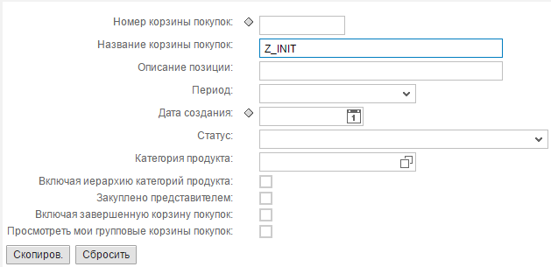

Рисунок

В случае выпадающего списка, нужно нажать на поле ввода и выбрать необходимое значение

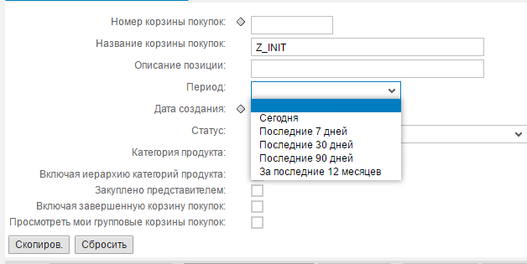

Рисунок

В некоторых случаях значения заранее заведены в системе и существуют в виде справочника. Для открытия определенного справочника нужно нажать на соответствующую пиктограмму рядом с полем ввода. Рисунок 14

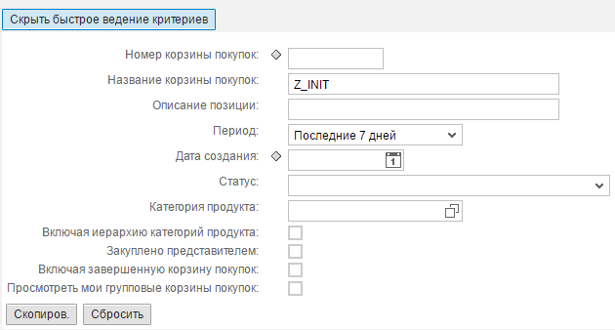

Рисунок

Средство поиска по справочникам позволяет находить элементы без использования звездочек в названии. В первом столбце выбирается критерий для поиска, например, «Деловой партнер». Во втором столбце задается условие для поиска (вместо звездочек), например, «в диапазоне между» или «является». В третьем столбце вводится само искомое значение. С помощью кнопок «+» и «-» можно добавлять или удалять критерии поиска.

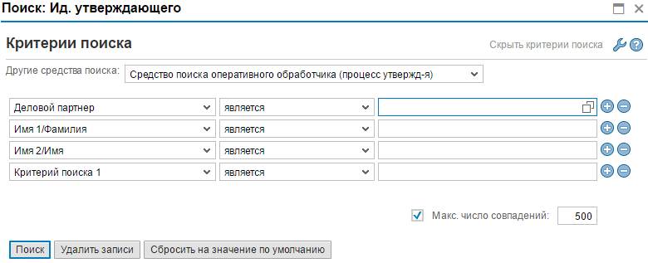

Рисунок

В появившемся окне можно проводить поиск для выбора подходящего значения. После того, как необходимое значение найдено, необходимо нажать на него, и оно подтянется в первоначальное поле.

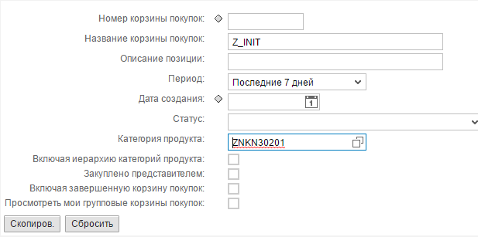

Рисунок

## Персонализация

В большинстве отчетов и таблиц, выводимых в системе возможно персонализировать форму вывода путем скрытия, отображения и перемещения столбцов. Для перемещения столбца в отчете, достаточно зажать левую кнопку мыши на заголовке столбца и перетащить его в нужное место. На скриншоте столбец «Единица» переносится для отображения перед столбцом «Количество».

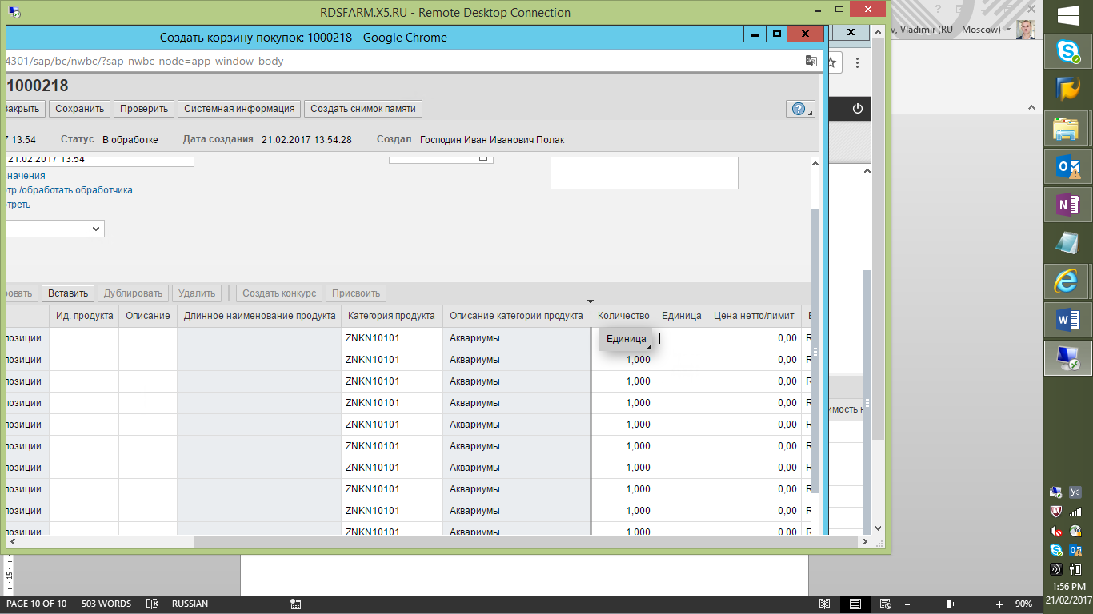

Рисунок

Чтобы настроить отображение отчета, необходимо нажать на заголовке любого столбца правой кнопкой мыши и выбрать «Пользовательские параметры настройки».

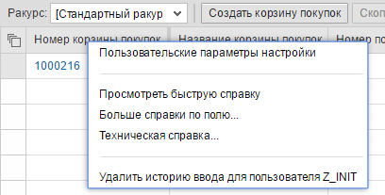

Рисунок

В открывшемся окне можно настроить отчет по своим предпочтениям.

* «Выбор столбцов» позволяет скрыть или отобразить необходимые столбцы.
* «Сортировка» - отсортировать значения в таблице по выбранному столбцу.
* «Вычисление» - позволяет вывести результаты выбранных операторов в столбец.
* «Фильтр» - Выбор только определенных значений.
* «Представление» - Изменение дизайна отчета/таблицы.

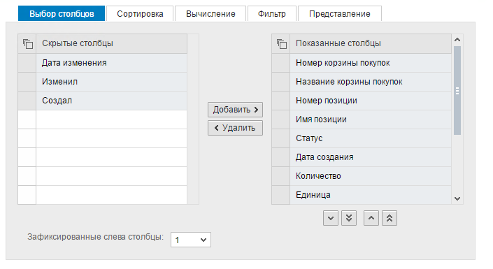

Рисунок

## Дополнительные настройки IE9

Для того, чтобы при нажатии на ссылки в Internet Explorer 9 новый экран открывался в отдельном окне или вкладке необходимо изменить настройки браузера.

1. Нажать на шестеренку в правом верхнем углу и выбрать «Свойства браузера»:

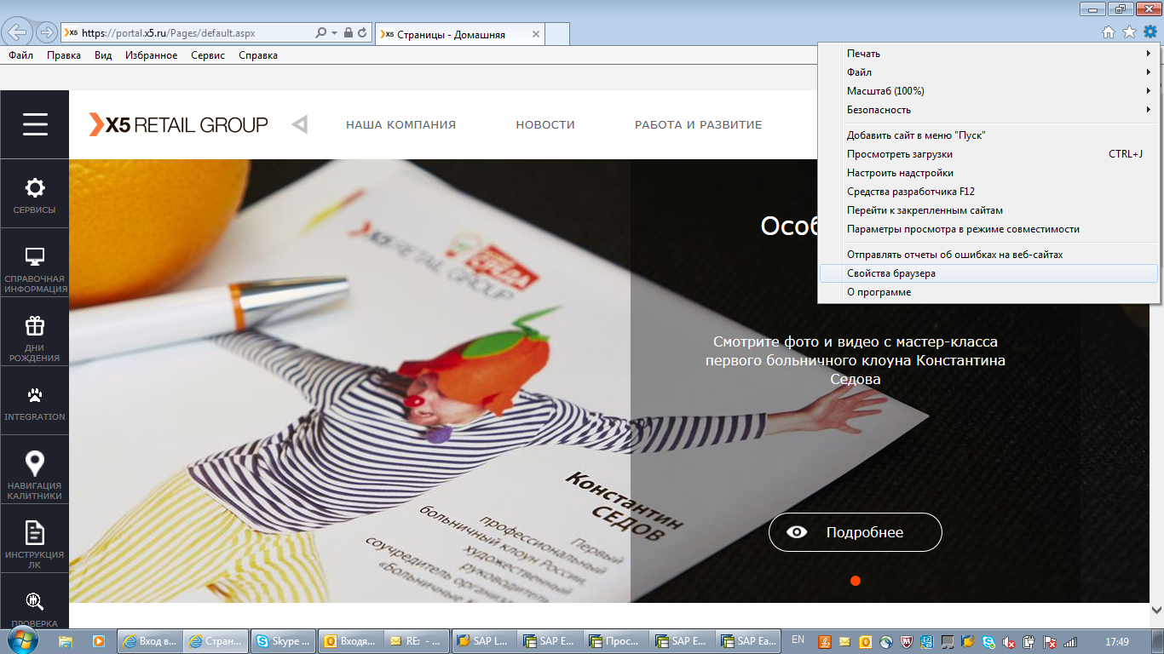

Рисунок

1. В открывшемся окне на вкладке «Общие» нажать кнопку «Вкладки»:

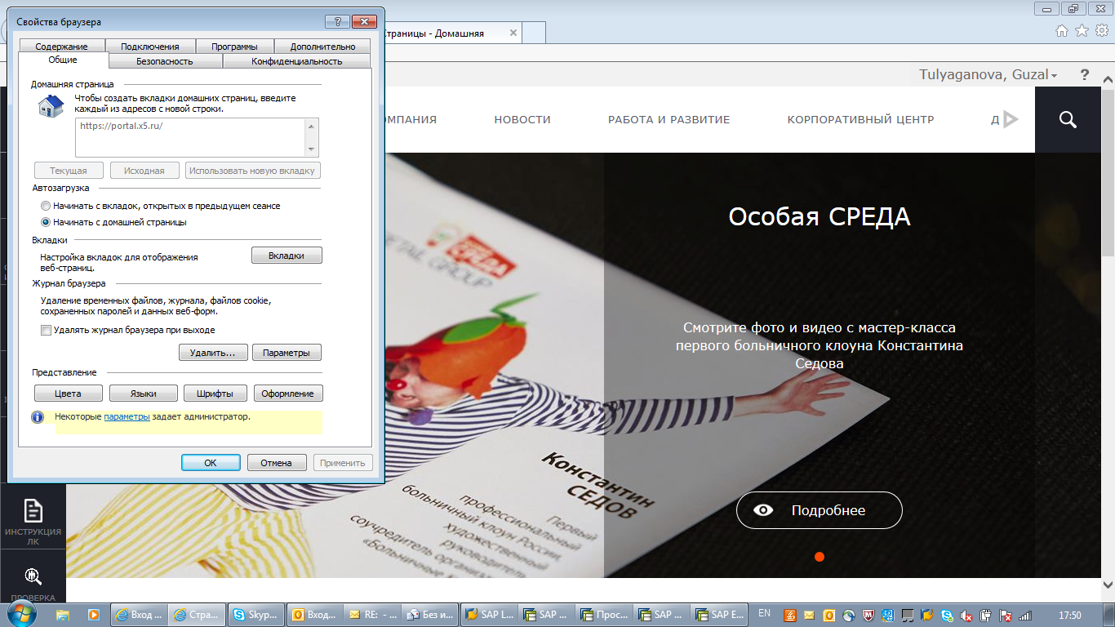

Рисунок

1. На открывшемся экране выбрать индикаторы, согласно скриншоту и нажать «Ок»:

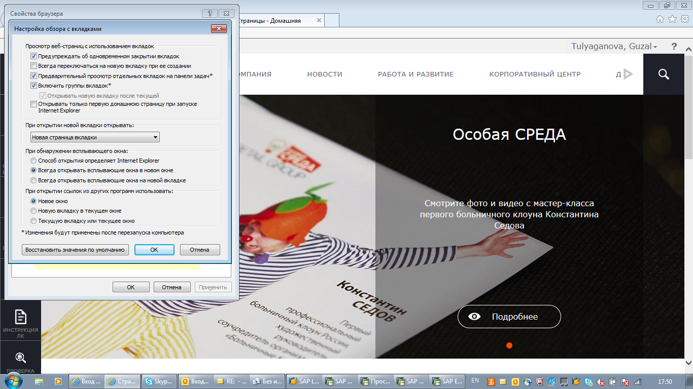

Рисунок